**Taller N 15 Lenguaje verbal**

**Consonante “P”.**

|  |
| --- |
| **NOMBRE:** |
| **FECHA:** |

* Pinta la siguiente imagen.

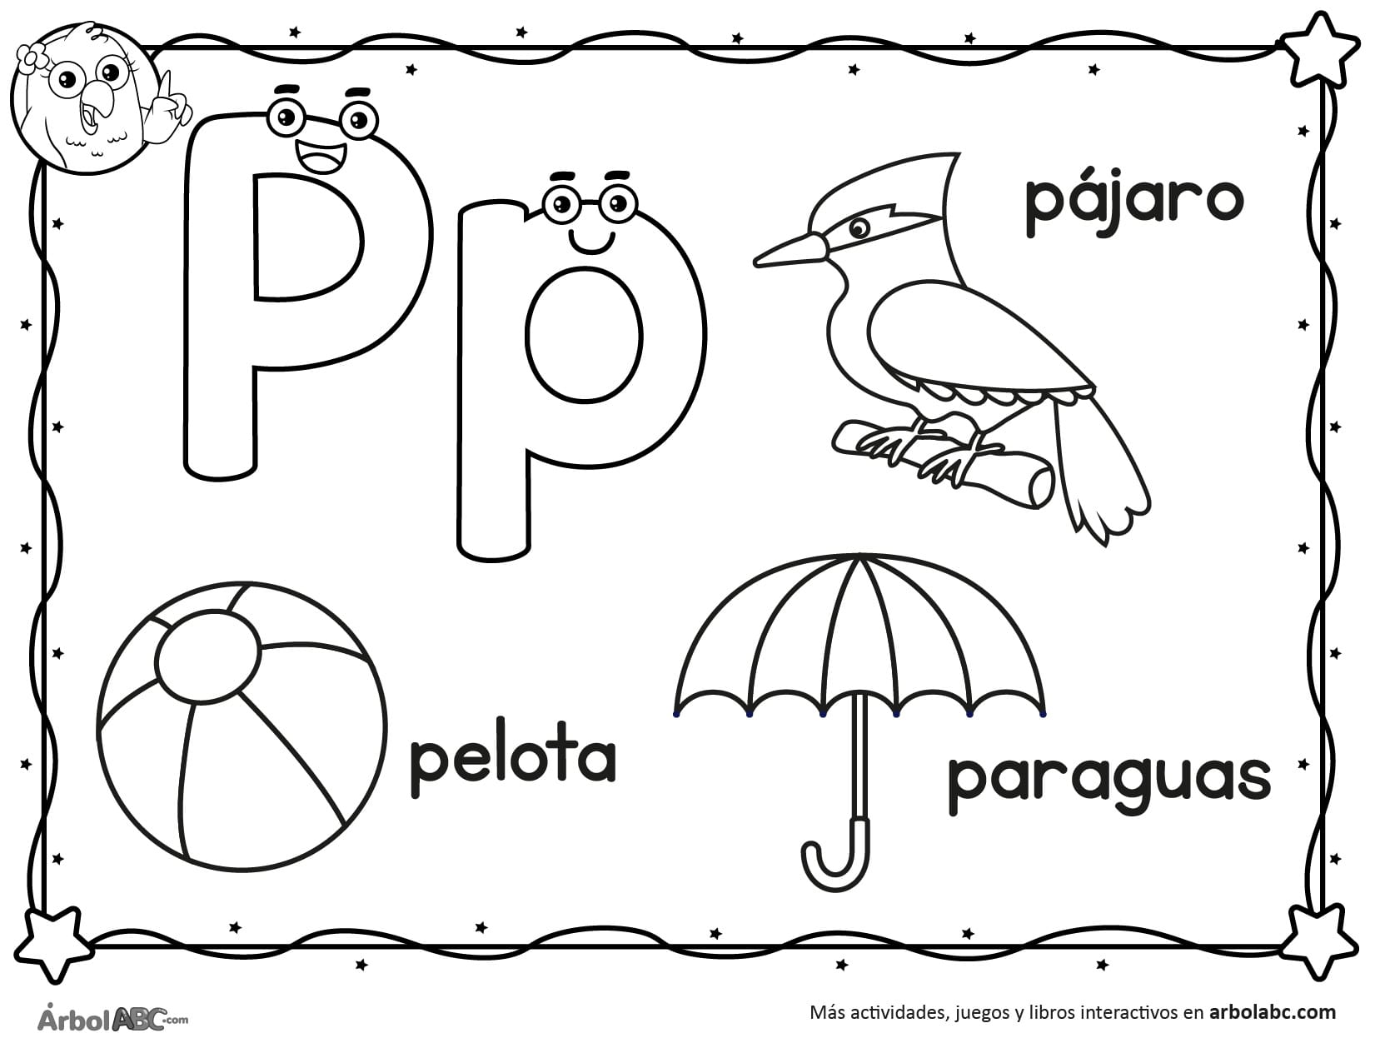

* Pinta sólo la consonante “P”

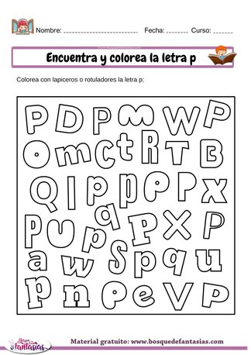

* Completa los siguientes trazos.

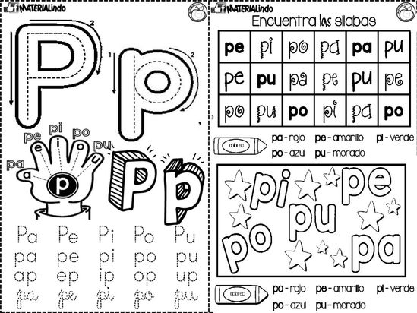

* Completa las siguientes actividades.

